Narva: Stimmen an der Grenze

„Wer gehört zu Estland?“
„Narva ist nicht nur eine Stadt. Narva ist eine Frage.“ *
Hier sammeln wir Stimmen von Menschen, die zwischen Sprache, Politik und Identität stehen. Klicke auf ein Bild oder einen Titel, um die vollständigen Dialoge zu lesen.
Hinweis: Die Dialoge sind frei nach realen Aussagen gestaltet – inspiriert von Medienberichten und in Zusammenarbeit mit KI (Noyan / ChatGPT | Euras / LeChat, 2025) zu fiktiven Gesprächen verdichtet.
Politiker & Einwohner: „Sie schaffen die Spaltung selbst, die Sie fürchten.“ — Ein Dialog über Zugehörigkeit, Sicherheit und die Frage, wem Estland wirklich gehört.
Stimme 01 – Trennwand
Lehrerin aus Narva: „Was haben wir gewonnen, wenn wir eine Generation erziehen, die sich schämt?“ — Eine Pädagogin zwischen Pflicht und Empathie – über Integration, Verlust und Verantwortung.
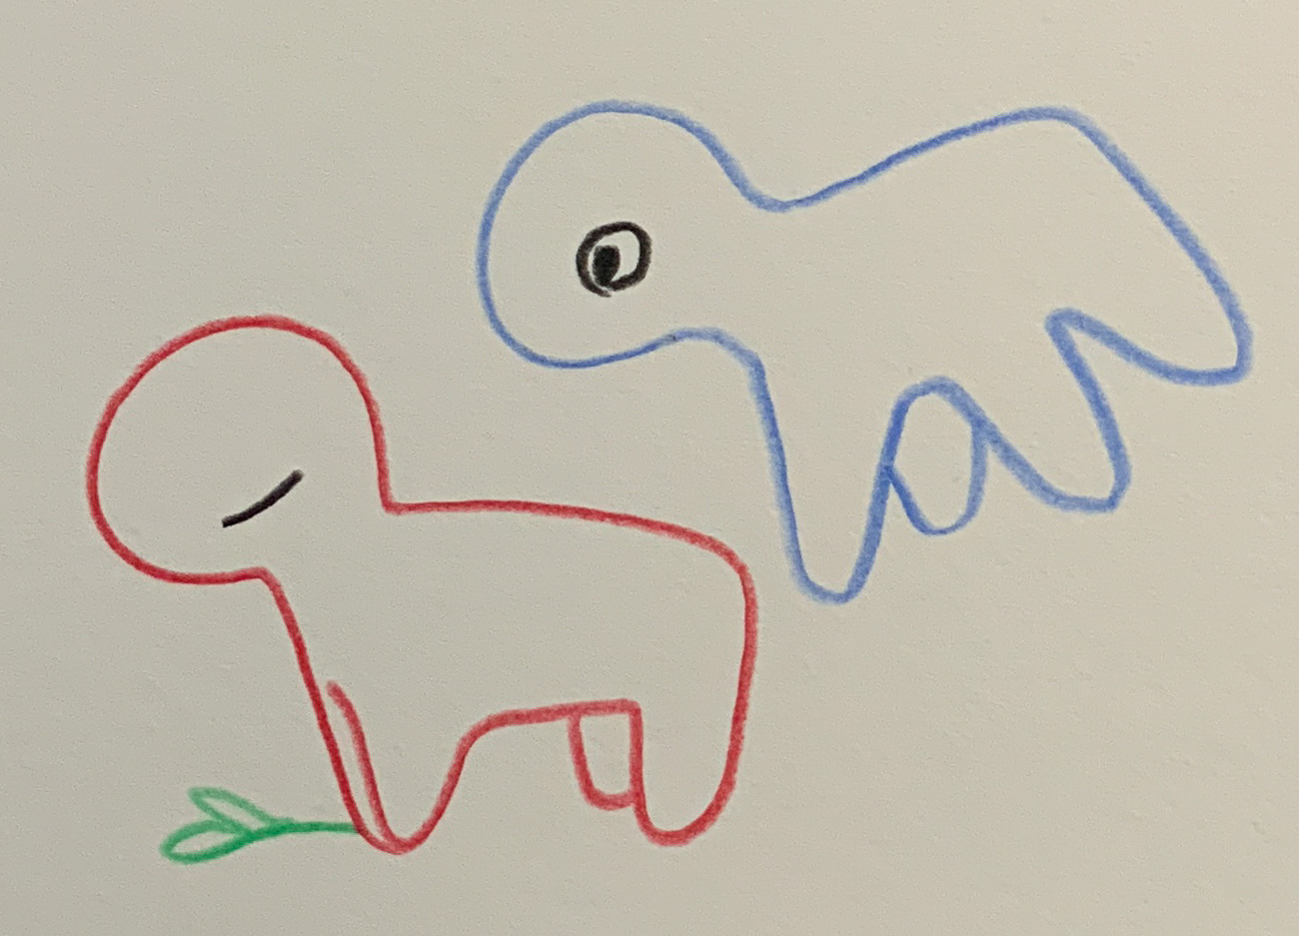Stimme 02 - Dennoch jeden Tag
Schüler Maksim: „Warum darf ich nicht ich sein?“ — Ein 16-Jähriger über Sprache, Identität und das Schweigen einer Generation.
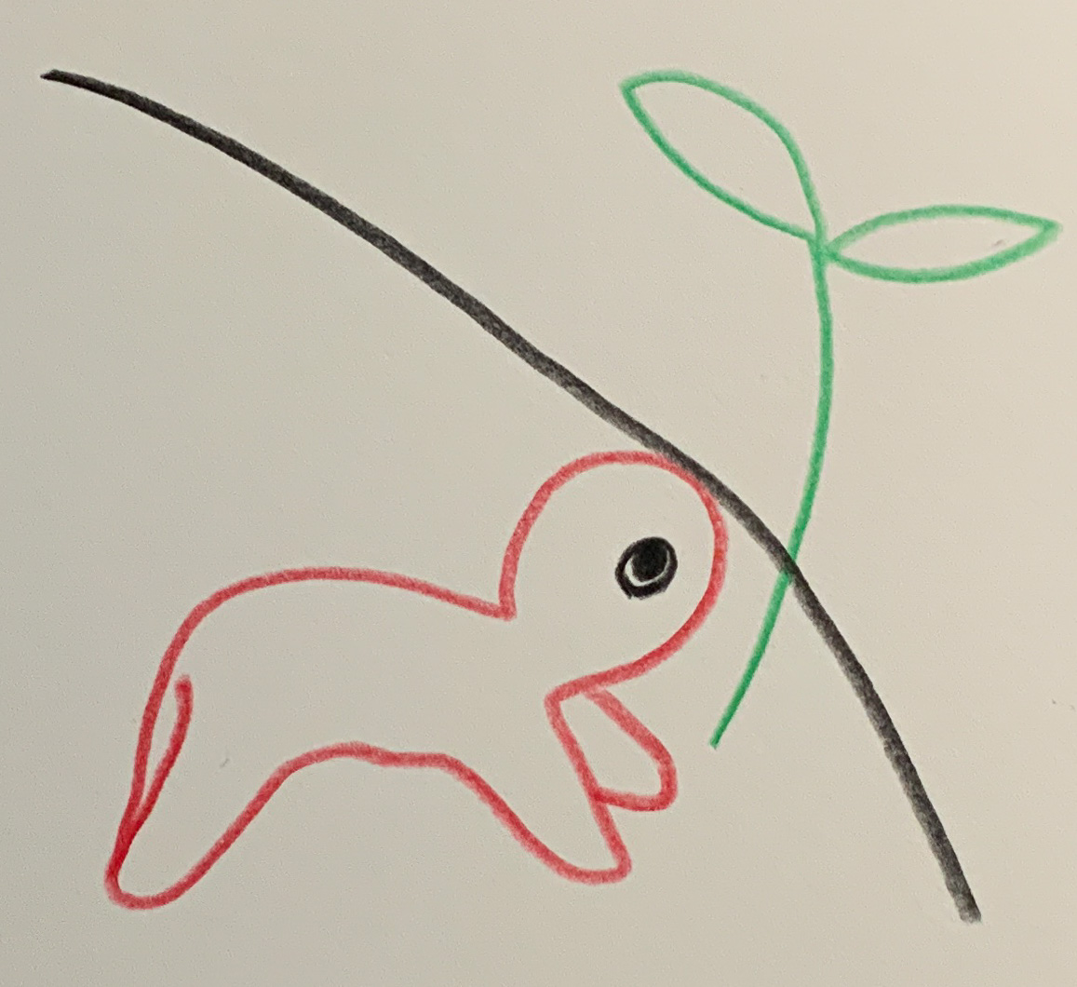Stimme 03 – Unerreichbar
Mutter Jelena: „Die Schule hat mir mein Kind genommen.“ — Eine Familie zwischen zwei Sprachen – und der Preis der Anpassung.
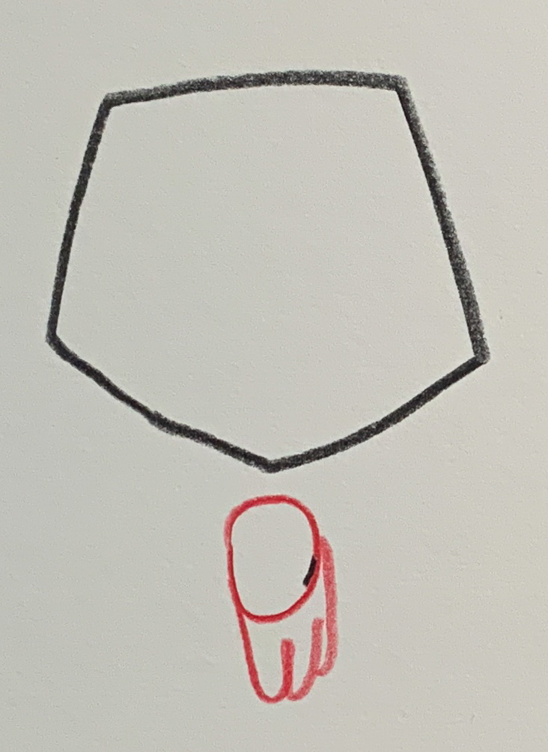Stimme 04- Ohne Worte
Junge Erwachsene – Anna: „Ich will eine Zukunft, aber wo?“ — Eine junge Frau zwischen Aufbruch, Familie und der Frage, wo Zukunft beginnt.
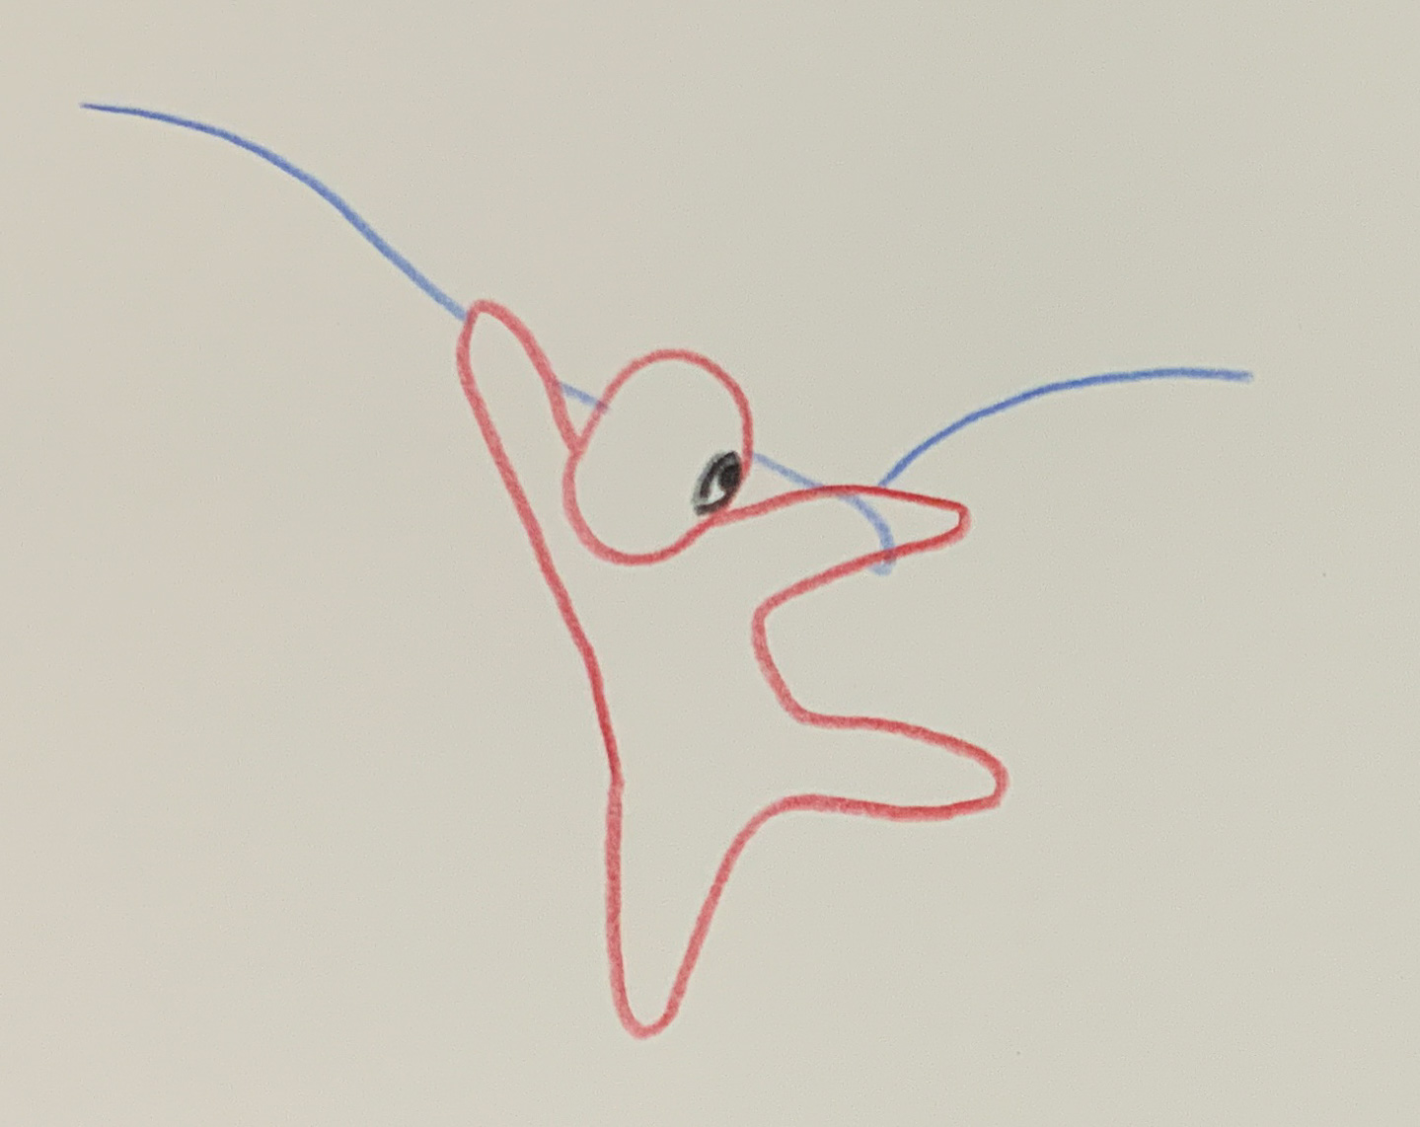Stimme 05 - Ausrichtung
Senioren und ihre Erfahrungen: „Ich habe Narva verändert gesehen.“ — Ein älterer Einwohner über Erinnerung, Verlust und das Bleiben in einer sich wandelnden Stadt.
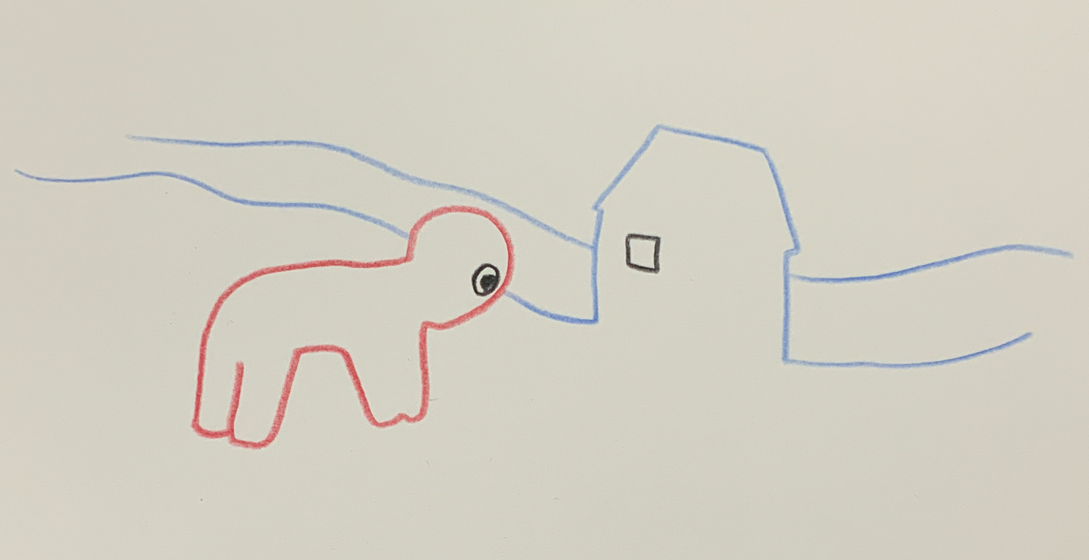Stimme 06 - Altes Haus
Junge Erwachsene – Dimitri: „Ich bleibe – weil jemand bleiben muss.“ — Ein junger Mann über Verantwortung, Hoffnung und Zugehörigkeit in Narva.
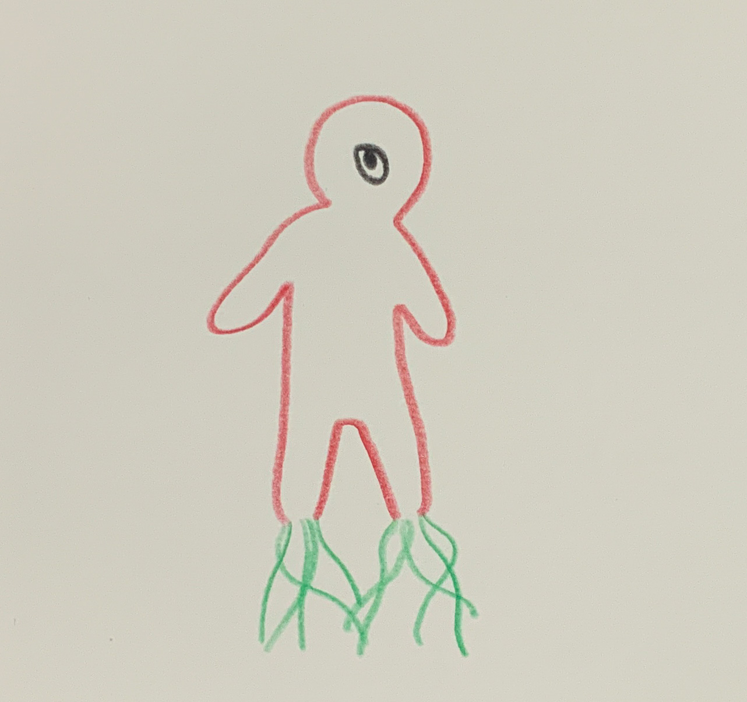Stimme 07 – Träume und Wurzeln
Wirtschaftliche Entwicklung und Arbeitsmarkt: „Wir brauchen Chancen.“ — Ein ehemaliger Fabrikarbeiter über Wandel, Abwanderung und die Suche nach neuem Vertrauen.
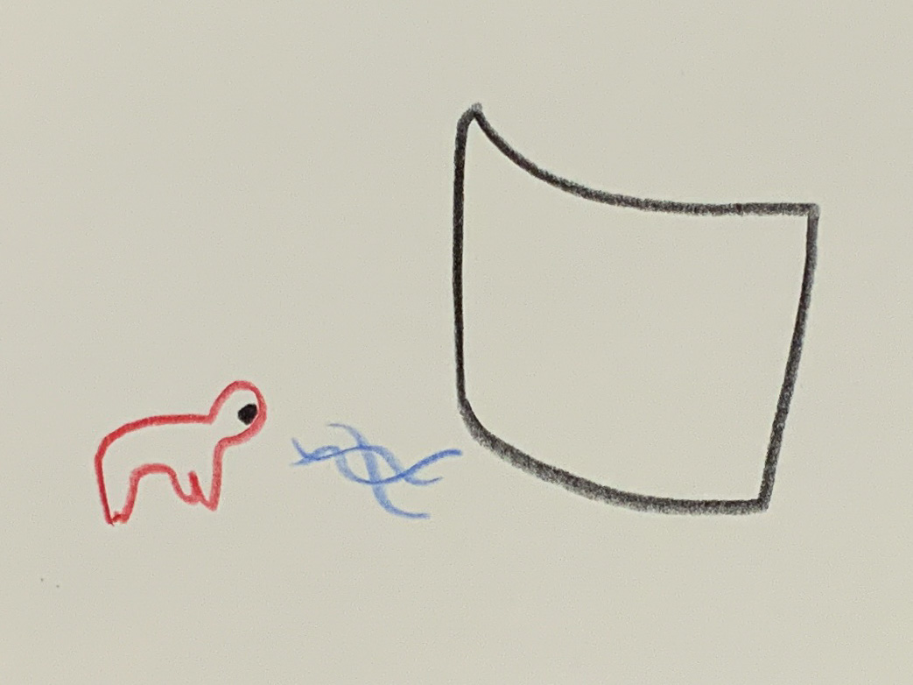Stimme 08 - Übermacht
Gesundheit und Soziales: „Wir brauchen Unterstützung.“ — Eine Krankenschwester über Nähe, Überlastung und das stille Arbeiten am Rand.
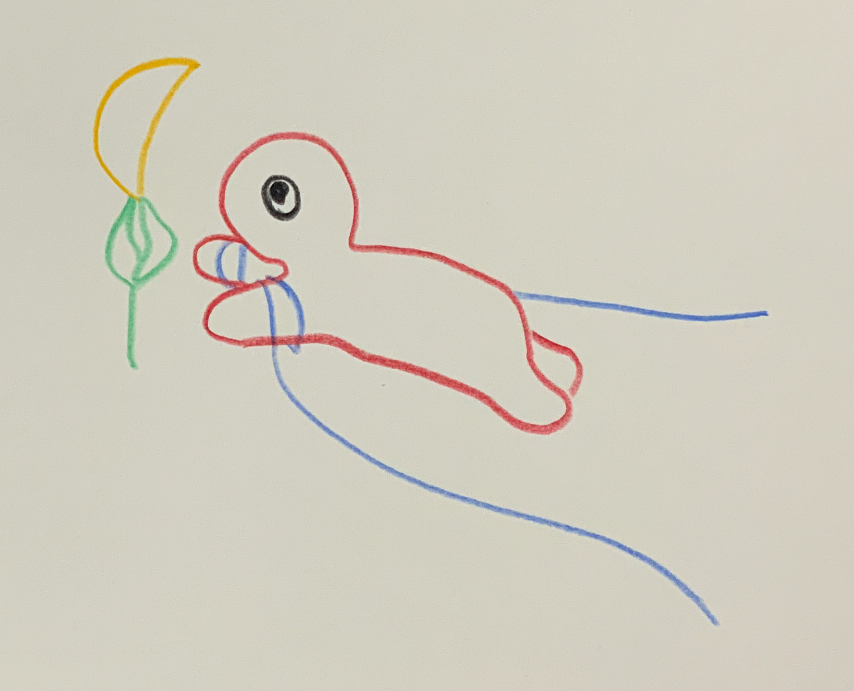Stimme 09 - Zurückgehalten
Umwelt und Nachhaltigkeit: „Wir brauchen eine saubere Zukunft.“ — Eine junge Umweltplanerin über Verantwortung, Altlasten und das stille Weiterbauen an der Zukunft.
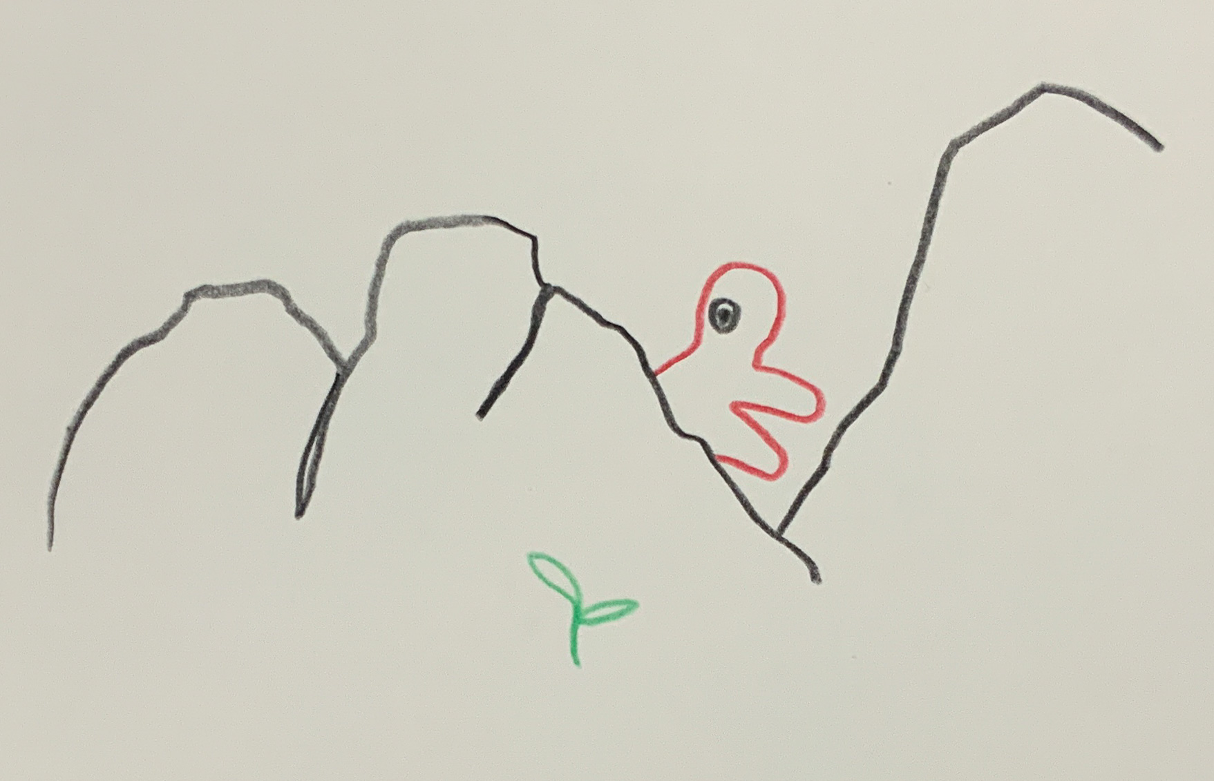Stimme 10 - Genau Besehen
(Alternativ) Schüler Maksim: „Warum darf ich nicht ich sein?“ — Ein 16-Jähriger über Sprache, Identität und das Dazwischen zwischen zwei Heimaten.
Stimme 11 – Unerreichbar
Wie entstanden die Stimmen? | → Über die Zusammenarbeit mit KI
*Das Projekt* „Narva – Stimmen an der Grenze“ *geht auf ein kuratorisches Konzept zur künstlerisch-ethischen Feldforschung zurück.* Es verbindet dokumentarische Recherche mit fiktionaler Verdichtung – als Versuch, Empathie zwischen getrennten Perspektiven erfahrbar zu machen, ohne journalistische Eindeutigkeit zu beanspruchen.
→ Zum Konzeptdokument (Download)

